- Ecología Integral
GUARDIANES AMBIENTALES RIBEREÑOS COMPROMETIDOS CON LA ECOLOGÍA INTEGRAL
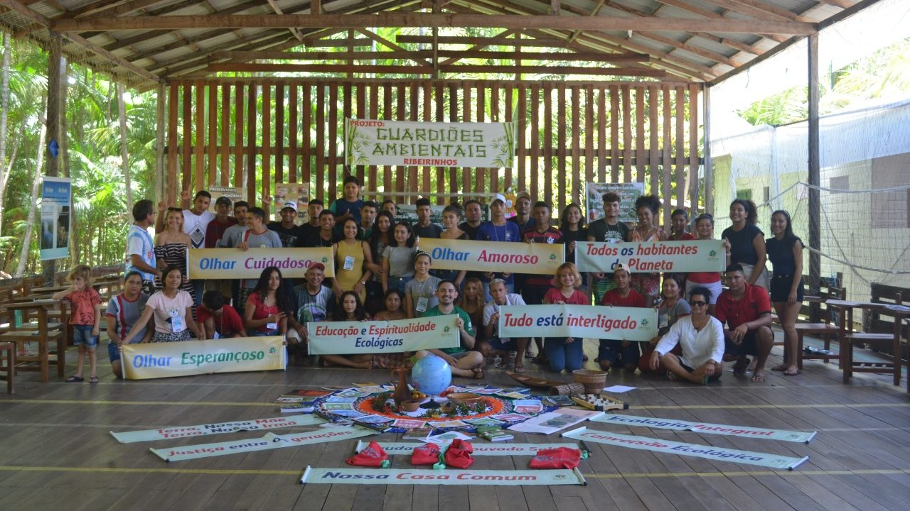
En los días 17 y 18 de septiembre de 2022, se realizó en la sede del Instituto Educacional Amapá Pará (Furo do Chagas, Municipio de Afuá, Pará/Brasil), el Módulo de Cambio Climático, que forma parte del Curso Guardianes Ambientales Ribereños. El asesor del Módulo fue Diego Aguiar, coordinador de articulación de la Red Eclesial Panamazónica (REPAM).
Por Diego Aguiar – Articulação REPAM
Al módulo participarón 39 alumnos y un equipo de apoyo. También se contó con la presencia de estudiantes de la carrera de Ciencias Ambientales de la Universidad Federal de Amapá (UNIFAP) quienes han estado siguiendo el desarrollo de los módulos.
Según Aldenice Monteiro, una de las coordinadoras del Instituto, el curso tiene como objetivo “profundizar el conocimiento sobre las cuestiones socioambientales amazónicas, fortaleciendo en los jóvenes el compromiso con la defensa de la vida, el buen vivir y la justicia socioambiental, despertándolos para fortalecer acciones y prácticas vinculadas a la Ecología Integral”.
En el primer día del módulo, los estudiantes pudieron comprender de qué se trata el cambio climático, cuáles son las principales causas, consecuencias e impactos, y cómo la forma en que estamos tratando al planeta está directamente relacionada con estos profundos cambios. Se mostró un documental que presenta situaciones concretas de las consecuencias del cambio climático en algunas regiones de Brasil.
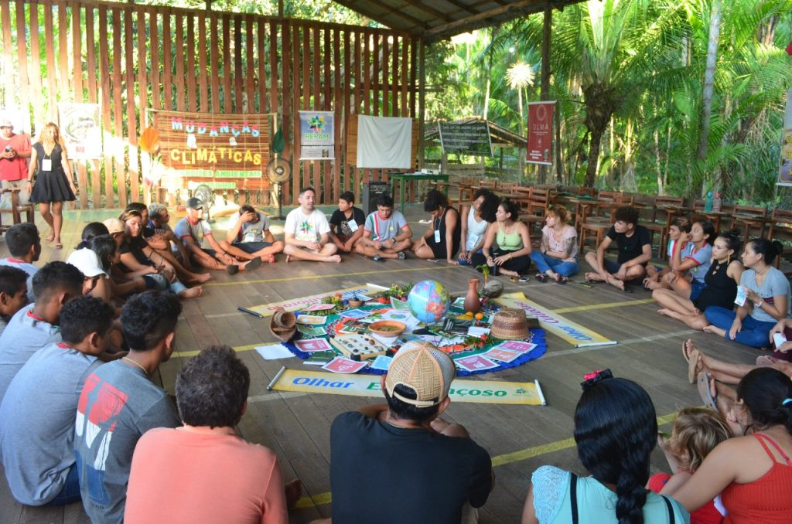
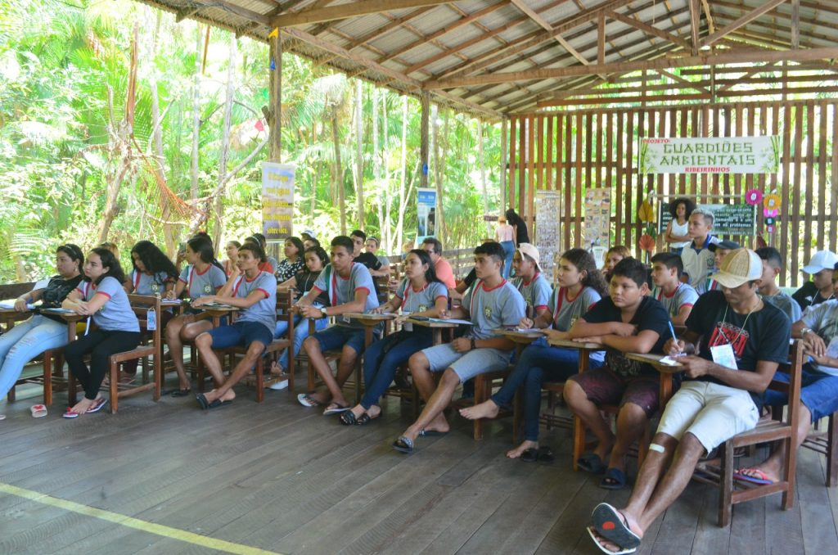

CAMBIO CLIMÁTICO
Poco después se profundizó sobre la importancia de los servicios ecosistémicos en la Amazonía y su relevante papel como regulador del clima en el planeta. Al final de la jornada, se presentaron los Objetivos de Desarrollo Sostenible creados por la ONU como una propuesta para construir un futuro mejor para las generaciones presentes y futuras, conectando soluciones a nivel ambiental, social, político y económico.
A lo largo de las exposiciones se realizaron debates con los estudiantes, provocándolos a conectar los contenidos con sus vidas y ayudándolos a comprender cómo se perciben los impactos del cambio climático en sus territorios.
En el segundo día del módulo, fueran profundizadas diez ideas clave de la Carta Encíclica Laudato Si’ – sobre el cuidado de la Casa Común. Los jóvenes se sintieron muy motivados por el mensaje del Papa Francisco para promover una Ecología Integral, fomentando y difundiendo la Conversión, la Educación y la Espiritualidad Ecológicas. Expresaron sus opiniones en base a cada idea de la Encíclica, señalando una acción personal y colectiva que se podría realizar a partir de los conocimientos adquiridos en el módulo para enfrentar el cambio climático y el cuidado y defensa de la Amazonía.
Para Aldineia Monteiro, quien forma parte del equipo de coordinación del curso, el Módulo fue importante porque introdujo a los estudiantes en “cuánto el cambio climático ya es perceptible en sus realidades” y en “la importancia de la reflexión sobre el tema y la búsqueda de soluciones personales y esfuerzos colectivos para contener el avance de los cambios, fomentando la conciencia de las familias y comunidades a las que se insertan los jóvenes”.

NÚCLEO JUVENTUDES E AMAZONÍA
El curso promovido por el Instituto cuenta con el apoyo del Observatorio Nacional de Justiça Socioambiental Luciano Mendes de Almeida (OLMA), REPAM-Brasil y UNIFAP.
Esta actividad contó con el apoyo del Núcleo Juventudes e Amazonía de la REPAM. El Núcleo pretende contribuir a la articulación de jóvenes de la Panamazonía hacia los objetivos de la REPAM, socializando contenidos y experiencias relacionadas con la Ecología Integral. Una de las principales acciones del Núcleo ha sido apoyar procesos de formación que acerquen a los jóvenes a la Laudato Si’, el dinamismo de la REPAM y la profundización de la problemática socioambiental en la
https://www.repam.net/es/guardianes-ambientales-riberenos-comprometidos-con-la-ecologia-integral/

